**Vodstvo ČR – pokračování**

**Povodí: území, odkud voda odtéká do jedné řeky.**

většina území Čech patří do povodí Labe

většina území Moravy do povodí Moravy

část severních Čech a severní Moravy do povodí Odry

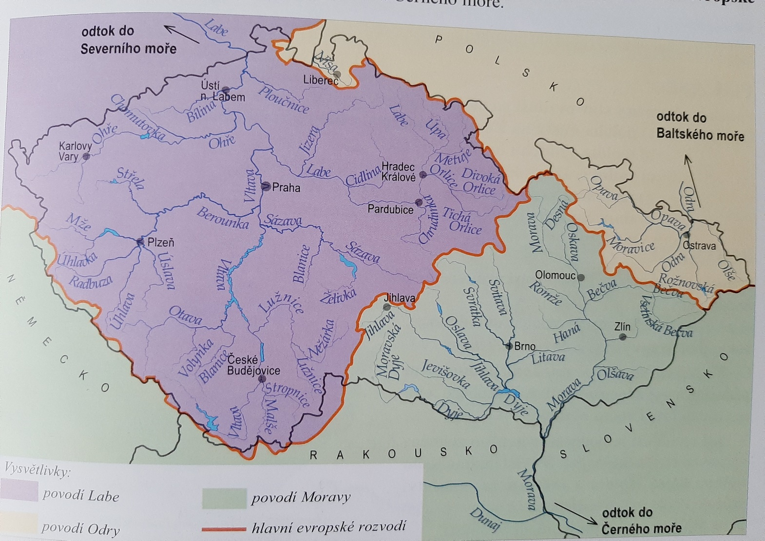

**Úmoří: území, odkud tečou všechny řeky do jednoho moře**

Naše území patří do úmoří Severního, Černého a Baltského moře